СТК «Гринтур» в честь Всемирного дня туризма 27.09.2020 организует детский / взрослый выход на природу, для развития спортивного туризма, в том числе развитие детско-юношеского спорта.

В ходе однодневного путешествия к истокам ключа Смольный (Шкотовский район, подножие горы Литовка 1279м.) туристы познакомятся красивой речкой и шикарными водопадами: Смольный, Трехглавый, Медвежий. Кроме этого инструктора спортивно-туристского клуба Гринтур, расскажут про интересные к посещению места Приморского края, прокатят на троллее над водопадом и приготовят вкусный лесной чай на костре.
Исходные данные:
- Поход на один день, ключ Смольный. Старт из Владивостока в 07-30, ориентировочное прибытие во Владивосток в 21-00
- Проезд и питание за счет участников. Дополнительных взносов и сборов нет
- Сбор группы в Анисимовке у шлагбаума перед нефтебазой в 10-00 27.09.20.
- Длинна пешего пути в одну сторону 8 км. 3-4 часа
- Электричка Владивосток- Анисимовка прибывает в Анисимовку в 09-58, обратная во Владивосток из Анисимовки в 18-54
- С собой иметь еду на весь день. В середине маршрута будет костер и кипяток/чай. Обед будет праздничный берите сало…, торты и гитару!
- От Владивостока до Анисимовки ехать на авто 123 км примерно 2 часа. (поворот с находкинской трассы в сторону Новонежино)
- Связь с инструктором по тел 89147058370 или радиостанция 144,550 Мгц (Зеленый)
- На случай дождя на обеде будет большой общественный тент
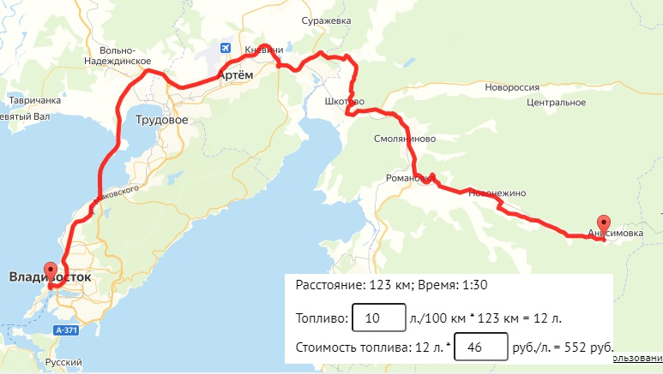

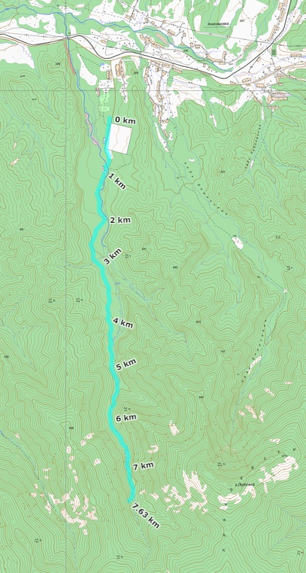
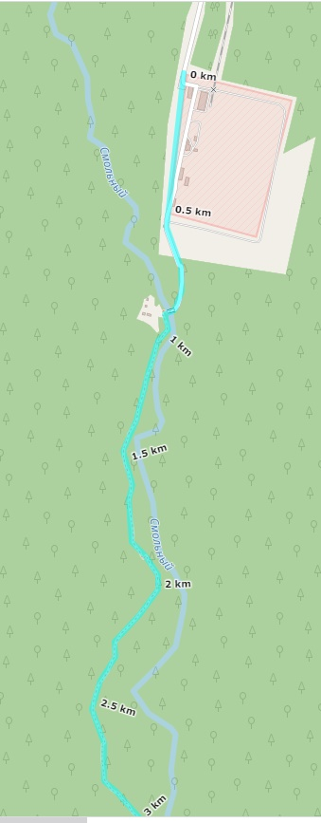 «0» километр у шлакбаума базы

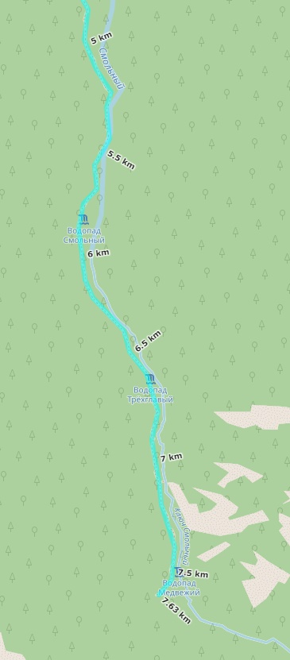 Обед возле вдп.Медвежий

По итогам однодневного выхода все желающие смогут:
- сдать тест на знание географии и природы Приморского края;
- получить в копилку 16 км и один день похода на значок «Турист России»
- записаться на бесплатное посещение школы туризма Начального уровня
- получить адрес и контакты инструкторов Гринтура, сайта Гринтура.
- Получить на е-майл общее фото.
Фото: http://turizm.primkray.ru/galleries/smolnyy-klyuch-09102016
http://turizm.primkray.ru/sites/default/files/images/IMG-20151121-WA0005.jpg
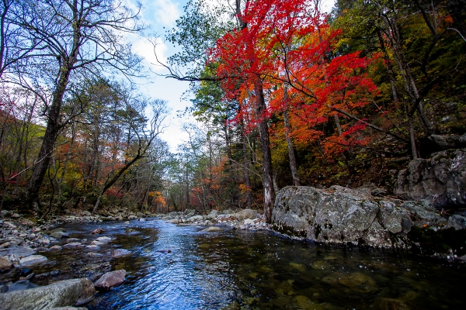
Место встречи указано на схеме:
